北京體育大學
申請截止日期為2017年
7月28日
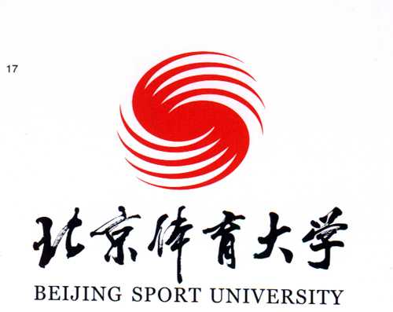

運動訓練教育學士學位課程
【第八屆 2017年10月入學】

入學申請表

(請用中文填寫)
個人資料

請貼上一張
三個月內近照
(1吋半x 2吋)
姓名： (中文) ___________________ (英文) ________________________
性別：_________________________ 國籍：________________________
出生日期：_____________________身份證號碼：__________________
通訊地址：_____________________________________________________ ________________________________________________________________
住宅電話：_____________________手提電話：________________________________傳真號碼：_____________________電郵地址：________________________________
工作機構：_______________________________ 職業：_________________________ 辦公室地址：_____________________________________________________________
辦公室電話：__________________________ 傳真號碼：_________________________

其他聯絡方法： 請提供一位聯絡人姓名：_____________________________
與申請人關係：___________________ 聯絡電話：____________________

專項運動選擇 ＜請按興趣填寫第一及第二選擇＞
運動專項
第一選擇
第二選擇
學歷/就學詳情 ＜請按最近完成的課程日期順序列出＞

就讀日期 (月/年) |  | 曾就讀學校、學院、大學、訓練機構 | 全日或兼讀 | 考取資格 (證書、文憑、學位)請列明學科及成績 | 頒授日期 (月/年)
由 | 至

其他專業資歷 ＜請按最近考取的資歷日期順序列出＞

持有專業資歷 | 頒發機構 | 頒授日期 (月/年)

運動成績 ＜請按最近獲取成績的日期順序列出＞

獲取年份 | 賽事名稱 | 比賽項目 | 成績/名次

教練工作經驗 ＜請按最近獲得經驗的日期順序列出＞

日期 (月/年) |  | 機構/組織名稱 | 教授課程/工作經驗 | 職位 | 全職 | 兼職
由 | 至
* 如上列表格不敷應用，可另頁書寫。

聲明

本人謹此聲明，以上填報及隨表附交的所有資料均正確無誤，如有虛報失實，則此申請表將告作廢。

本人明白，已繳交的報名費用及文件，一概不獲退還。

申請人簽署：____________________________ 日期：___________________________

註：
- 本報名表內的資料只作入學申請用途，由香港體育學院教練培訓部及北京體育大學繼續教育學院職員處理。申請人如需更改個人資料，請以書面通知教練培訓部。
- 香港體育學院可因應特殊情況更改或取消本課程。

請將填妥的申請表連同以下資料，寄交香港新界沙田源禾路 25號 香港體育學院 教練培訓部收：

□ 報名費：港幣500元的劃線支票（抬頭請註明：香港體育學院有限公司）
□ 有關學歷及運動教練專項證書副本
□ 體育總會推薦書（若獲總會推薦）
□ 近照兩張 (其中一張貼於申請表上)
□ 已貼上港幣1.7元郵資的回郵信封兩個

申請人必須提供所有有關資料，否則其申請將不獲處理。

北京體育大學
運動訓練教育學士學位課程
【第八屆 2017年10月入學】

請貼上一張
三個月內近照
(1吋半x 2吋)

體育總會推薦書

茲證明 _____________________君為本會 全職 / 兼職 # 教練達 ________________年之久。根據以下理由，現誠意推薦他 / 她 # 修讀上述課程。
______________________________________________________________
______________________________________________________________
______________________________________________________________
______________________________________________________________
______________________________________________________________
______________________________________________________________

體育總會︰_____________________________________________________________
負責人姓名︰___________________________ 職銜︰_________________________
聯絡電話︰_____________________________ 傳真號碼︰_____________________
簽署︰_________________________________ 日期︰__________________________

總會印鑑︰______________________________
#請刪去不適用者

